

Για να βρεις τα ουσιαστικά που είναι σε γενική πτώση, απάντησε στην ερώτηση
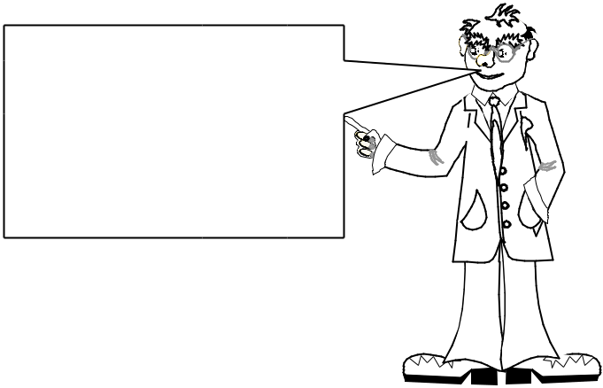

«ποιανού; ποιανής; τίνος; ποιανών;».

π.χ. Ποιανού είναι το τετράδιο; - Του Νίκου.
Ποιανής είναι η τσάντα; - Της Αλίκης.

Τίνος είναι το καρότσι; - Του μωρού.

Όλα τα ουσιαστικά
σχηματίζουν τη γενική
πληθυντικού σε –ων.
π.χ. των φρουρών
των χωρών
των κουτιών

Τα άρθρα της γενικής
Γένος | Ενικός αριθμός | Πληθυντικός αριθμός
αρσενικό | του επιβάτη | των επιβατών
θηλυκό | της συλλογής | των συλλογών
ουδέτερο | του σαλονιού | των σαλονιών



- Να γράψεις τη γενική ενικού και πληθυντικού των παρακάτω ουσιαστικών.

Ονομαστική ενικού |  | Γενική ενικού | Γενική πληθυντικού
α. | ο άνθρωπος | ___________________ | ___________________
β. | το κουδούνι | ___________________ | ___________________
γ. | η εφημερίδα | ___________________ | ___________________
δ. | ο σύλλογος | ___________________ | ___________________
ε. | η συνταγή | ___________________ | ___________________
στ. το χωριό |  | ___________________ | ___________________

- Να σχηματίσεις φράσεις βάζοντας το δεύτερο ουσιαστικό στη γενική ενικού.

 το πλάτος – ο δρόμος |   το πλάτος του δρόμου
 οι σελίδες – το βιβλίο |  | __________________________________
 οι στίχοι – το τραγούδι |  | __________________________________
 η φωλιά – το πουλί |  | __________________________________

- Να σχηματίσεις φράσεις βάζοντας το δεύτερο ουσιαστικό στη γενική πληθυντικού.

 τα μαγαζιά – οι έμποροι |   τα μαγαζιά των εμπόρων
 οι επιβάτες – τα καράβια |  | __________________________________
 τα φτερά – οι άγγελοι |  | __________________________________
 το μέλι – οι μέλισσες |  | __________________________________
 οι βάρκες – οι ψαράδες |  | __________________________________


4. Να συμπληρώσεις τα κενά των παρακάτω | το κοπάδι,
προτάσεων με το κατάλληλο ουσιαστικό από | το κοπάδι,
προτάσεων με το κατάλληλο ουσιαστικό από | το δόντι,
το διπλανό πλαίσιο, γράφοντάς το στη γενική | το δόντι,
το διπλανό πλαίσιο, γράφοντάς το στη γενική | η διακοπή,
μαζί με το άρθρο του. | ο δρόμος,
 Το κρέας ___________________ είναι πολύ νόστιμο. | ο μαθητής,
 Οι ημέρες ___________________ σε λίγο τελειώνουν. | το μοσχάρι
 Ο σκύλος του βοσκού είναι ο φύλακας _____________________ του.
- Οι ταχυδρόμοι ξέρουν τα ονόματα όλων ______________________.
- Το βούρτσισμα ______________________ πρέπει να γίνεται καθημερινά.

- Σήμερα δίνονται οι έλεγχοι ______________________.

